Faire + entendre

Conjugue les verbes demandés. (10pts)

- faire, ind. plus-que-parfait tu
- refaire, ind. futur simple ils
- parfaire, ind. futur antérieur je
- défaire, imp. présent (tu)
- faire, cond. présent vous
- entendre, ind. imparfait nous
- rendre, ind. présent vous
- vendre, ind. passé composé tu
- attendre, ind. passé simple vous
- entendre, cond. présent elle

Choisis le bon temps et conjugue le verbe demandé. (10pts)

- Je lui (rendre) ………………………………… son stylo seulement quand il m’auras rendu ma gomme !
- Nous ne nous (entendre) ………………………………… pas toujours très bien, mais comme nous voulons réussir ce travail, nous faisons un effort.
- Vous (attendre) ………………………………………… longtemps sous la pluie quand votre ami est finalement arrivé.
- Elles (faire) ……………………………………….….. de leur mieux, pourtant, ce ne fut pas assez.
- Ne (refaire) …………………………………… pas toujours les mêmes erreurs !

Trouve et entoure (couleurs différentes) 5 conjugaisons du type « faire » et 5 conjugaisons du type « entendre » ; puis indique le temps et le pronom utilisés. (10pts).

entendre faire
O O
O O
O O
O O
O O
Intérêt au sujet | Le sujet m’intéresse beaucoup | Le sujet m’intéresse moyennement | Le sujet ne m’intéresse pas ou peu
Pendant les leçons | J’ai participé activement, pris des notes, posé des questions | J’ai écouté et complété les fiches | Je n’ai pas tjrs bien écouté, tous mes docs pas en ordre
Pour préparer le test | J’ai refait des ex., résumé, posé Q, sur plusieurs jours | J’ai relu mes documents 1 – 2 fois | Je n’ai pas préparé le test à la maison
Pendant le test | J’ai pris mon temps, bien lu les consignes, relu le test | Je n’ai pas pu bien me concentrer (stress, fatigue, …) | Je ne me suis pas donné bcp de peine, ai travaillé trop vite

6 | 5.5 | 5 | 4.5 | 4 | 3.5 | 3 | 2.5 | 2 | 1.5 | 1
30-28 | 27-26 | 25-23 | 22-21 | 20-18 | 17-16 | 15-13 | 12-10 | 9-7 | 6-4 | 3-0

Faire + entendre
Conjugue les verbes demandés. (10pts)

- faire, ind. plus-que-parfait tu avais fait
- refaire, ind. futur simple ils referont
- parfaire, ind. futur antérieur je aurai parfait
- défaire, imp. présent (tu) défais
- faire, cond. présent vous feriez
- entendre, ind. imparfait nous entendions
- rendre, ind. présent vous rendez
- vendre, ind. passé composé tu as vendu
- attendre, ind. passé simple vous attendîtes
- entendre, cond. présent elle entendra

Choisis le bon temps et conjugue le verbe demandé. (10pts)

- Je lui (rendre) rendrai son stylo seulement quand il m’auras rendu ma gomme !
- Nous ne nous (entendre) entendons pas toujours très bien, mais comme nous voulons réussir ce travail, nous faisons un effort.
- Vous (attendre) aviez attendu longtemps sous la pluie quand votre ami est finalement arrivé.
- Elles (faire) firent de leur mieux, pourtant, ce ne fut pas assez.
- Ne (refaire) refaites pas toujours les mêmes erreurs !

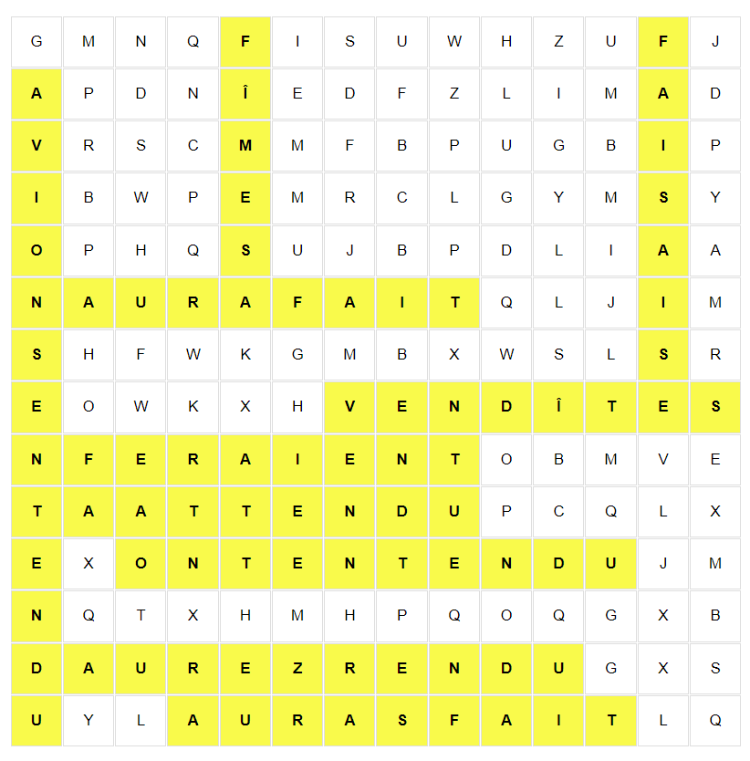
Trouve et entoure (couleurs différentes) 5 conjugaisons du type « faire » et 5 conjugaisons du type « entendre » ; puis indique le temps et le pronom utilisés. (10pts)..

entendre faire
nous PQP nous ind. passé simple
vous ind. passé simple je / tu ind. imparfait
je ind. futur antérieur ils / elles cond. présent
il / elle ind. passé composé ils / elles ind. passé composé
vous ind. futur antérieur tu ind. futur antérieur
Intérêt au sujet | Le sujet m’intéresse beaucoup | Le sujet m’intéresse moyennement | Le sujet ne m’intéresse pas ou peu
Pendant les leçons | J’ai participé activement, pris des notes, posé des questions | J’ai écouté et complété les fiches | Je n’ai pas tjrs bien écouté, tous mes docs pas en ordre
Pour préparer le test | J’ai refait des ex., résumé, posé Q, sur plusieurs jours | J’ai relu mes documents 1 – 2 fois | Je n’ai pas préparé le test à la maison
Pendant le test | J’ai pris mon temps, bien lu les consignes, relu le test | Je n’ai pas pu bien me concentrer (stress, fatigue, …) | Je ne me suis pas donné bcp de peine, ai travaillé trop vite

6 | 5.5 | 5 | 4.5 | 4 | 3.5 | 3 | 2.5 | 2 | 1.5 | 1
30-28 | 27-26 | 25-23 | 22-21 | 20-18 | 17-16 | 15-13 | 12-10 | 9-7 | 6-4 | 3-0

